Jans Kontoauszug

Mit Geld planen

Das ist Jans Kontoauszug. Er zeigt, wie viel Geld (Buchgeld) Jan zu einem bestimmten Zeitpunkt auf seinem Konto hat.

- Schau dir in der Beschreibung unten an, was auf dem Kontoauszug zu finden ist. Setze die passenden Buchstaben in die Kreise auf dem Kontoauszug.

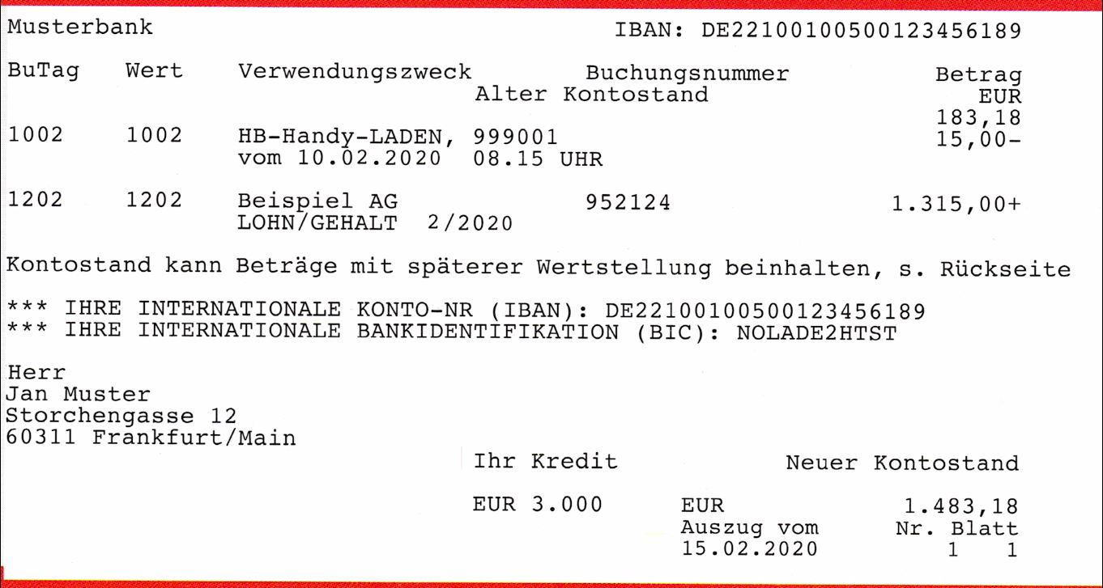
© Deutsche Bundesbank
A: Name der Bank
B: Kontonummer (IBAN = International Bank Account Number)
C: Das Datum zeigt, wann der Geldbetrag auf dem Konto angekommen bzw. abgegangen ist.
D: Der Verwendungszweck gibt Informationen, woher das Geld kommt oder wohin es gegangen ist.
E: Hier wird der alte Kontostand angegeben.
F: Hier wird angezeigt, um welchen Betrag du dein Konto „überziehen“ kannst, also wie viel Kredit
dir die Bank einräumt (erst ab 18 Jahren möglich).
G: Der neue Kontostand gibt Auskunft über dein aktuelles Guthaben.
H: Hier wird das Erstellungsdatum des Kontoauszugs angegeben.

- Beantworte folgende Fragen zum Kontoauszug!
Wie heißt Jans Bank?
_________________________________________________________________________________
Von wann ist der Kontoauszug?
_________________________________________________________________________________
Wie hoch war Jans alter Kontostand?
_________________________________________________________________________________
Wie viel Geld hat Jan 15.02.2020 auf seinem Konto?
_________________________________________________________________________________
Für was werden 15 Euro abgebucht?
_________________________________________________________________________________
Wie hoch war sein Nettogehalt im Februar?
_________________________________________________________________________________
Wann ist das Gehalt auf dem Konto eingegangen?
_________________________________________________________________________________

- Erkläre, warum das Geld auf dem Konto auch Buchgeld genannt wird.
_________________________________________________________________________________
_________________________________________________________________________________
_________________________________________________________________________________
_________________________________________________________________________________

